# Assignment #P: 课程大作业

Updated 1141 GMT+8 May 27, 2025

2025 spring, Complied by ==同学的姓名、院系==

**说明：**

关乎每位同学维护自己的 GitHub 作业，本意是让大家练习常用于计算机科学学生的代码和文档维护方法。通过计算概论、数据结构和算法等课程，我们希望引导大家进入计算机学科领域。这将帮助同学们熟悉实际的编码和文档管理流程，并培养在团队协作和版本控制方面的技能。

1）提交内容，请填写到下面作业模版中。

2）<mark>截止时间是期末出分前4天</mark>，因为Canvas可以多次提交，建议期末机考前提交一次，考试后加上课程总结再提交一次。

评分标准

| 标准 | 等级 | 得分 |

| -------------- | -------------------------------------- | ---------- |

| 按时提交 | 1 得分提交，0.5 得分请假，0 得分未提交 | 1 分 |

| 你的GitHub网址 | 1 得分有，0 得分无 | 1 分 |

| 你的GitHub截图 | 1 得分有，0 得分无 | 1 分 |

| Cheatsheet | 1 得分有，0 得分无 | 1 分 |

| 课程资料和情报 | 1 得分有，0 得分无 | 1 分 |

| 总得分： | | 5 ，满分 5 |

## 1. 要求

同学开自己的GitHub，自己数算的学习方法、做的题目、考试时候要带的记录纸（cheat_sheet）等放在上面。方便大家关注，当你有新的更新时，我们也可以及时获得最新的内容。

例子1：https://github.com/forxhunter/libpku 这样的项目可以作为一个数算课程的项目，同时也是同学们整理资料的一个好方式，可以实现一举多得的效果。

![image-20240219114316139](https://raw.githubusercontent.com/GMyhf/img/main/img/image-20240219114316139.png)

例子2: https://github.com/PKUanonym/REKCARC-TSC-UHT

![image-20240219114436829](https://raw.githubusercontent.com/GMyhf/img/main/img/image-20240219114436829.png)

## 2. 提交内容

<mark>你的GitHub网址及截图</mark>。

URL：<https://github.com/qunqu/2025spring_cs201_homework>

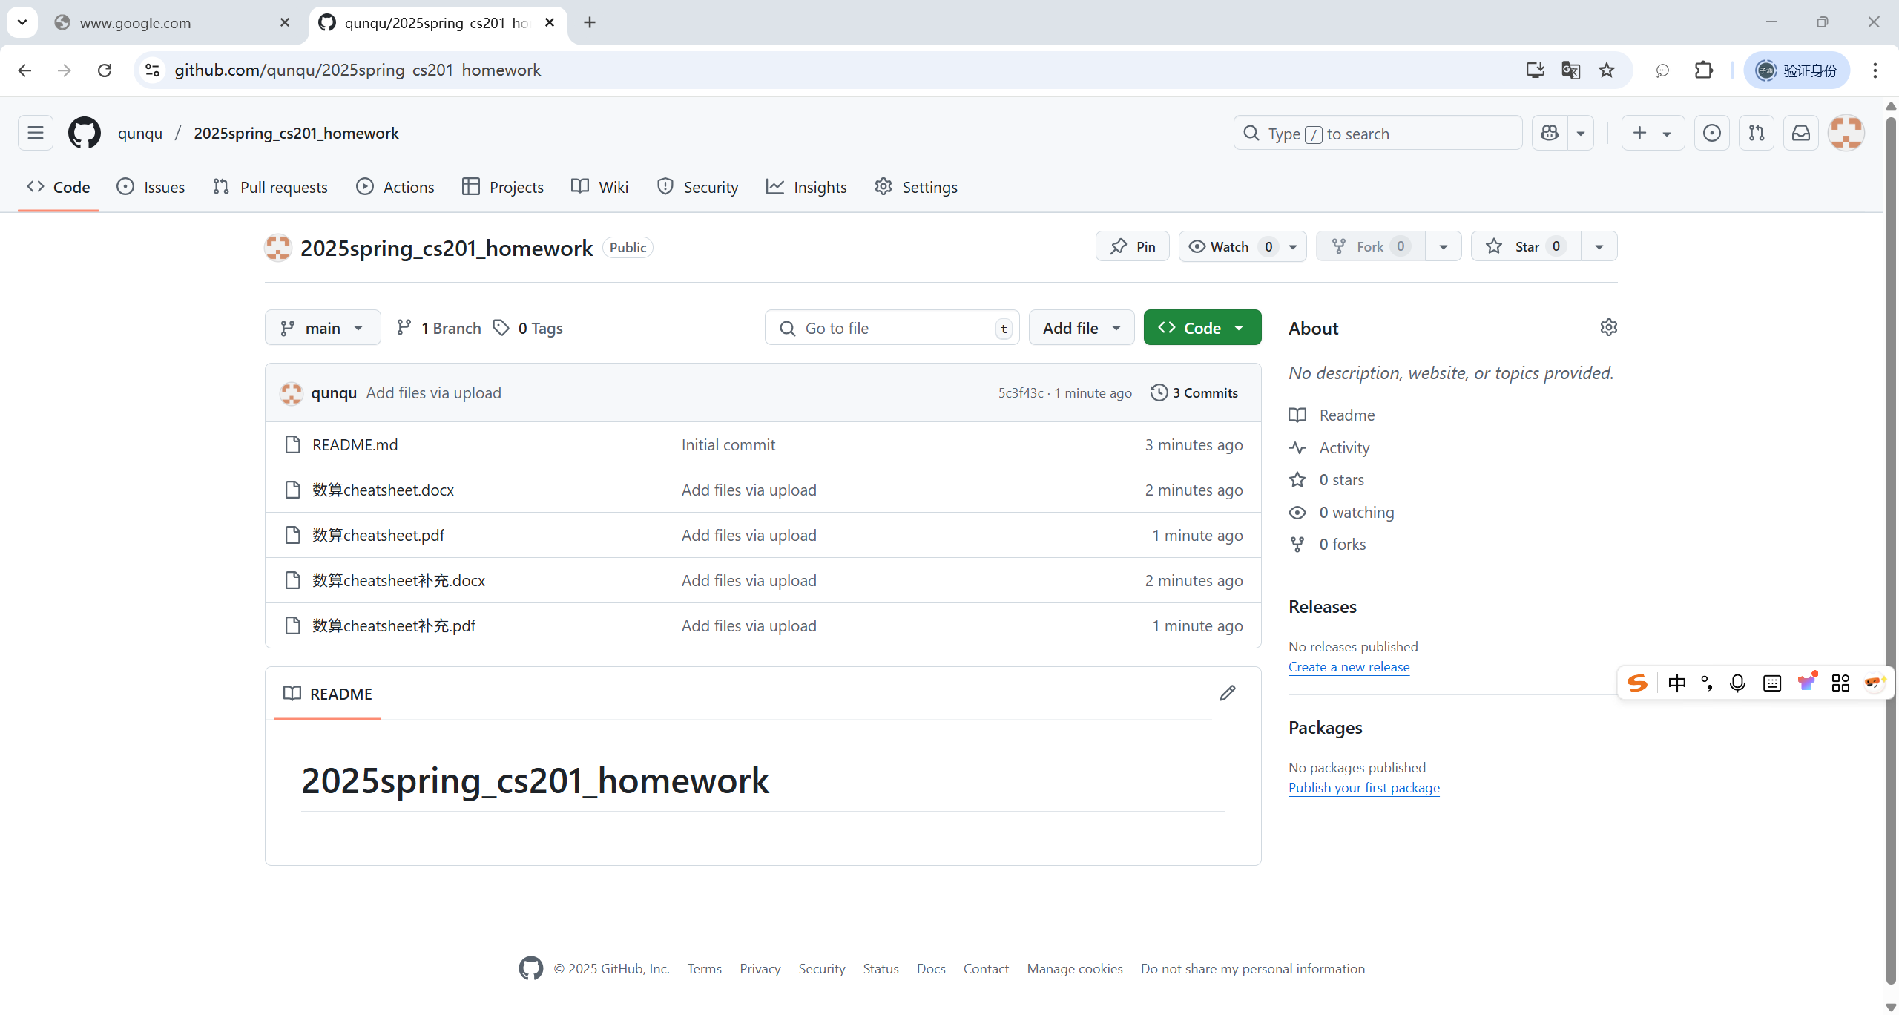

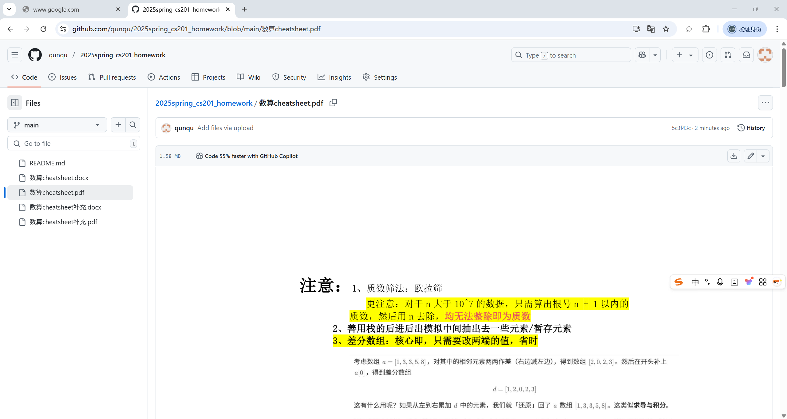

## 3. 课程总结

如果愿意，请同学或多或少做一个本门课程的学习总结。便于之后师弟师妹跟进学习，也便于教师和助教改进教学。例如：分享自己的学习心得、笔记。

闫老师的数算让人又爱又恨，能多学到很多实用算法和知识，相应的也要投入更多的时间精力，总的来说还是看自己是否想要学到更多吧，单从功利的角度说这其实不是一门“绩点友好”型课程，但是对于能力的提升确实是巨大的。

笔记的话，数算相比于计概，其实更“死板”一些，大多都是模板，可能对熟练度和细节的把控要求更高。内容的话在cheatsheet里，我本人在细节上经常出bug，而且一卡就卡好久，最后发现就是某对变量赋值反了或者索引ij搞混或者有没有加一减一这种，感觉挺破防的。

从计概选择闫老师的课，上学期投入的精力也确实比较多，最后机考ak。这学期，一个是其他课程内容有点多，在一个是代码显著变长而且重复的模板化的内容很多，没有上学期那么有动力去花时间多做题，每日选做基本上没怎么跟，最后只拿到ac5，确实是花那么多经历也没有那么熟练，不过收获还是很大的。

另外这学期穿插的ai相关的拓展非常喜欢，对神经网络的逻辑有了一些认识，感觉后续的课程可以在这方面多加一些，也可以在搞一些爬虫和数据科学相关的内容，更深入介绍一些numpy/pytorch等知识。

最后感谢闫老师及助教们的讲授，这一年的学习带领我们入门coding,入门cs。

## 参考

1.科学上网 Scientific Internet

北大学长提供的Clash，请自己取用。

https://189854.xyz/verify/

https://blog.189854.xyz/blog/walless/2023/11/04/clash.html

2.图床，把图片放到云上去，而不是本地的意思。如果设置图床，分享md文件，其他人也能看到图片；否则因为md嵌入的图片在本地，只有编辑者能看到；后者的情况解决方法还可以是导出包含图片的pdf文件分享。图床如果是免费的，过一阵可能会失效，之前用过非github的免费图床，导致链接失效了。github是免费的，目前比较稳定。

1）Typora + GitHub = 效率，https://mp.weixin.qq.com/s/hmkGZln-xatrWrBZrY9t-g

2）Typora+PicGo+Github解决个人博客图片上传问题 https://zhuanlan.zhihu.com/p/367529569

3）设置的图床目录是Public

<img src="https://raw.githubusercontent.com/GMyhf/img/main/img/image-20240228102834113.png" alt="image-20240228102834113" style="zoom:33%;" />

<img src="https://raw.githubusercontent.com/GMyhf/img/main/img/image-20240228102902018.png" alt="image-20240228102902018" style="zoom:33%;" />

3.Github图片不显示，原因是DNS污染。两种解决方法，或者直接添加1）给出的ip列表，或者2）自己找出ip添加。

1）Github图片显示不出来？两步解决！ https://zhuanlan.zhihu.com/p/345258967?utm_id=0&wd=&eqid=ce16938700061ac4000000056470d782 。

2）https://www.ipaddress.com查到ip，添加到hosts后，在移动宽带网络中，可以显示md中的图片。 参考：解决raw.githubusercontent.com无法访问的问题（picgo+github配置图床图片不显示，但仓库已存储成功），https://blog.51cto.com/reliableyang/6457392.